Уважаемый кандидат,

**в результате выполнения тестового задания Вам будет необходимо создать веб приложение, которое соответствует следующим требованиям:**

1. **Приложение должно быть реализовано с помощью React.**
2. **Загрузка данных должна производиться путём вызова mock-а API, который возвращает данные из файлов json.**
3. **При разработке UI-части допускается использовать bootstrap 5.3.**

Веб приложение представляет собой вывод значений измерений для объектов двух типов в таблицу.

Типы объектов: ThermistorChain (термокоса), DeformationControl (деформационная марка).

Данные этих измерений берутся из API по адресам:

* GET /api/measurements/{id}
* GET /api/measurements/trend/{id}

Это означает, что данные хоть и статические, но должны браться с помощью эмуляции запроса, а не загружаться непосредственно в компоненте отрисовки таблиц.

Json данные представляют собой:

* 1. **Термокоса**  
     *time* – дата и время  
     *sensorType* – тип объекта  
     *status* – статус измерений  
     *data* – набор данных по глубинам, где ключ — это глубина, value – значение, isValid – статус измерения  
     *criticalTemperature* – Те max на графике  
     *averageTemperature* – Те
  2. **Деформационная марка**  
     *time* – дата и время  
     *sensorType* – тип объекта  
     *status* – статус измерений  
     *data* – данные измерений, где *value* – фактическое значение, *isValid* – статус измерения, *delta* – измерение разницы смещения  
     *criticalDelta* – дельта max и min на графике

Примеры оформления таблиц для каждого из типов приведены ниже (Цвет в примере таблице для выполнения задания не имеет значения):

Термокоса

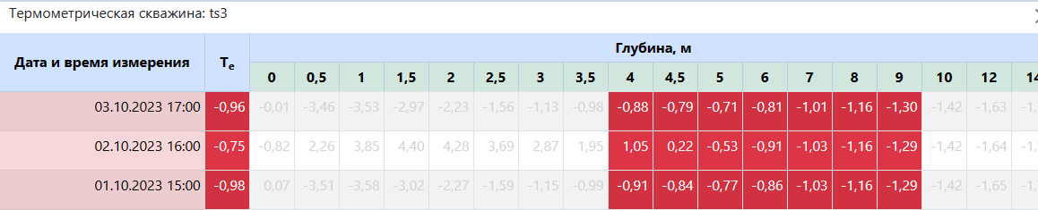

Заголовок таблицы должен быть зафиксирован, т.е. если данных много, то строки с датами, Те и глубинами не должны двигаться, при горизонтальной прокрутке не должны двигаться столбцы с датой и Те.

Деформационная марка

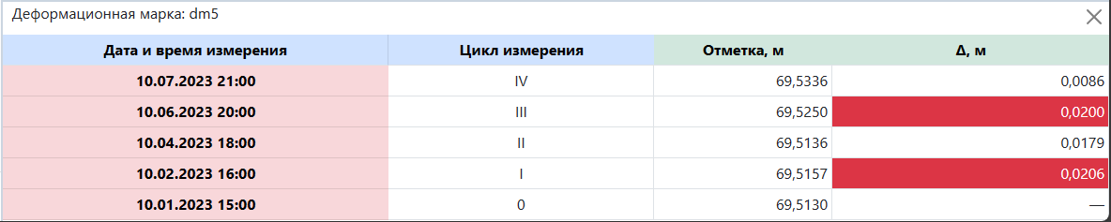

Заголовок таблицы также должен быть зафиксирован, по горизонтальной прокрутке фиксируется столбец с датами.

**Таблица должна соответствовать следующим функциональным требованиям:**

1. **Сортировка данных в таблице по дате.**
2. **Фильтрация данных по датам, периоду дат с помощью календаря.**

**Будет приветствоваться выполнение дополнительного задания:**

1. **Построить график по данным из таблиц.**

Графики выводятся по нажатию на соответствующую кнопку на таблице.

Для построения графиков рекомендуется использовать библиотеку plotly.

**Красная линия на графиках – это линия тренда, данные берутся из файлов trend.**

1) Пример графика для деформационной марки (данные для построения берутся из delta):

Обязательными данными для построения графиков деф. марок являются: дельта, тренды, максимальная и минимальная дельта

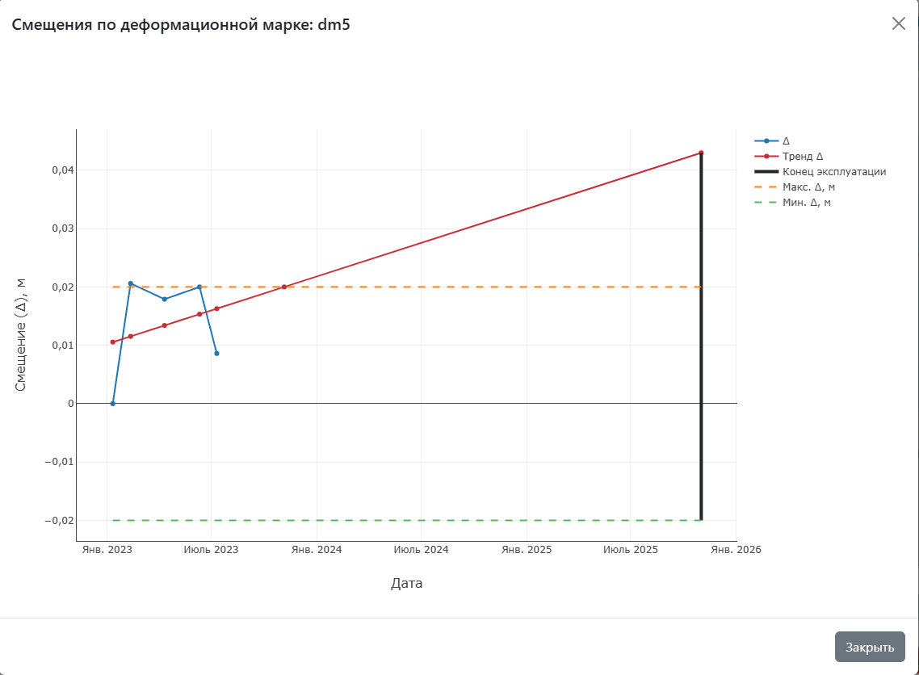

2) Для термокосы (распределение температур по глубине):

Обязательными данными для построения графиков термокос являются: температурное распределение по глубине, максимальная Те, тренды

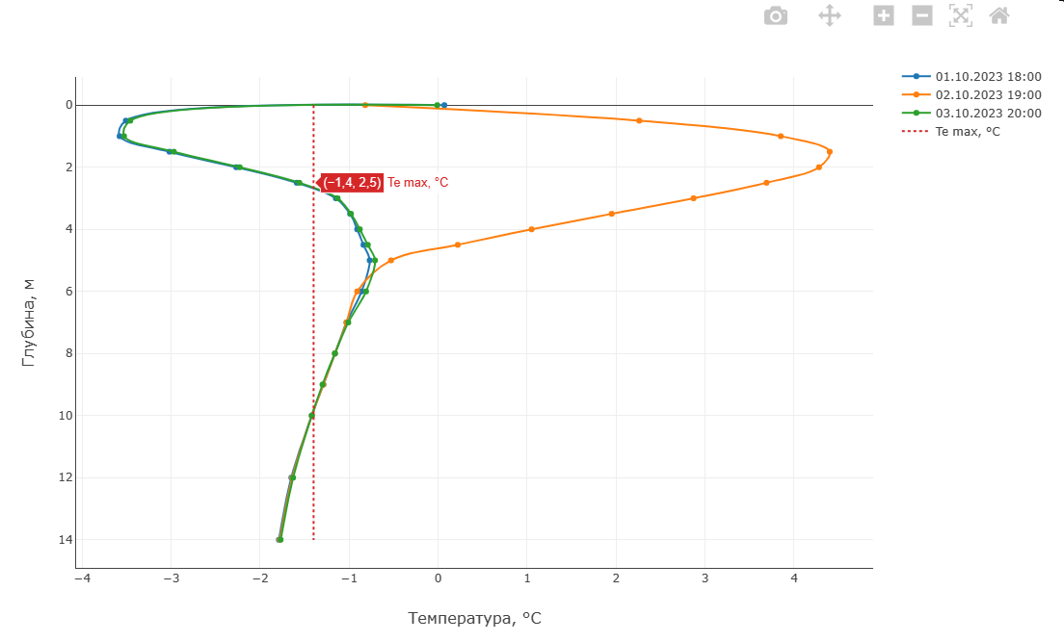

Построение графиков тренда и Te:

